**Начало работы. Компонент и узел в Loginom**

* 1. Работа с пакетами
  2. Сценарий
  3. Переменные
  4. Компоненты и узлы
  5. Действия с группой узлов
  6. Модификация доступа

**Loginom** – **Low-code** платформа для реализации всех аналитических процессов: от интеграции и подготовки данных до моделирования, развертывания и визуализации.

**Loginom Community** – бесплатная платформа, созданная для некоммерческого использования, в том числе и в образовательных целях. Платформа устанавливается на локальном ПК для работы одного пользователя.

# Работа с пакетами

После входа в **Loginom Community** открывается домашняя страница **Начало**

– окно выбора действий.

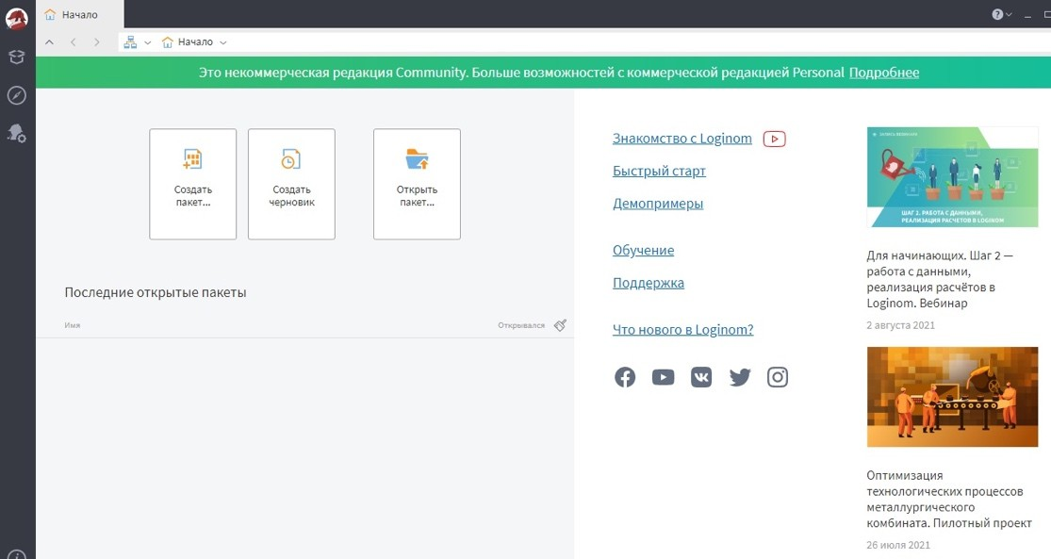

При нажатии на кнопку **Создать черновик** на странице **Начало** появится

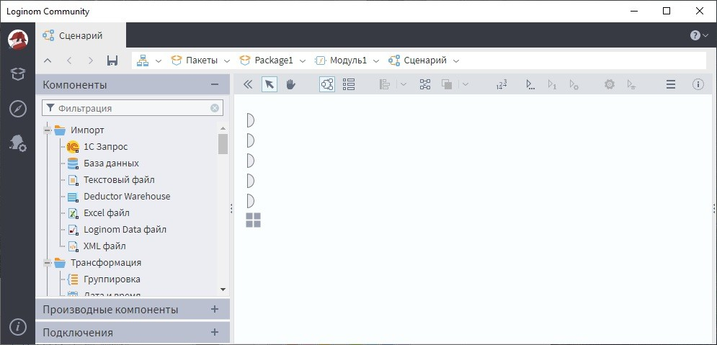главное рабочее окно программы с только что созданным, но ещё не сохранённым, пакетом **Package1** с модулем **Модуль1**.

Окно программы разделено на 3 основных блока:

1. Боковое выдвижное меню, в котором расположено 5 кнопок: **Меню**, **Пакеты**, **Навигация**, **Администрирование, Процессы**.
2. **Рабочее пространство *–*** панель **Компонентов**, панель инструментов и область построения **Сценариев**.
3. Адресная строка, которая содержит путь к открытому объекту.

## Боковое меню

**А.** Нажав в боковой панели меню на иконку с пользователем, под которым открыта текущая сессия (кнопка **Меню**), появится список:

* 1. **Начало**: для перехода на домашнюю страницу.
  2. **Справка**: вызов справки.
  3. **Задать вопрос**: открывает сервис **Вопрос & Ответ**.
  4. **О программе**: открывает страницу, которая содержит информацию о версии **Loginom**, редакции и др.
  5. **Закрыть**: закрывает все пакеты и выходит из приложения.

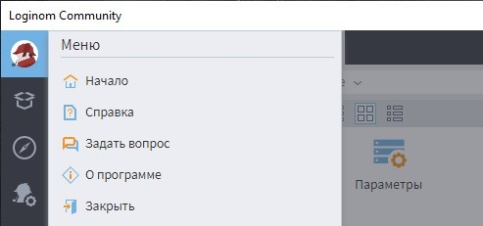

**Б.** При нажатии на кнопку **Пакеты ** перейдём к списку открытых на данный момент пакетов.

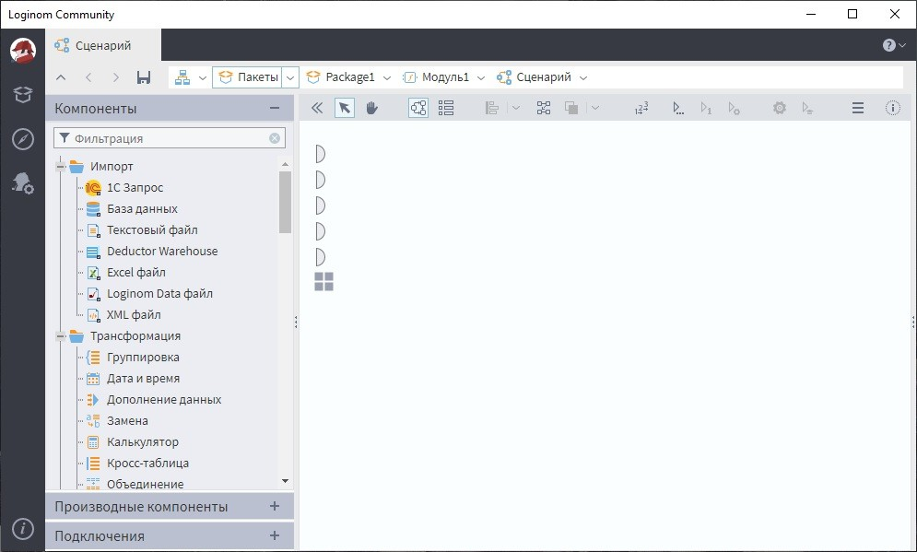

Кнопка **Пакеты** боковой панели меню открывает список команд для работы с пакетами.

**Пакет** в **Loginom** – контейнер для составных частей процесса обработки данных. Это файл с расширением **\*.lgp** , включающий в себя **Ссылки** и **Модули**.

Можно одновременно открыть любое количество пакетов, работать с ними параллельно.

Можно сохранять пакеты под текущим именем (**Сохранить**) или выбрать другое имя (**Сохранить как**…). Закрыть пакет: **Закрыть**. Чтобы одновременно сохранить или закрыть все открытые пакеты можно воспользоваться командами меню **Сохранить все** и **Закрыть все**.

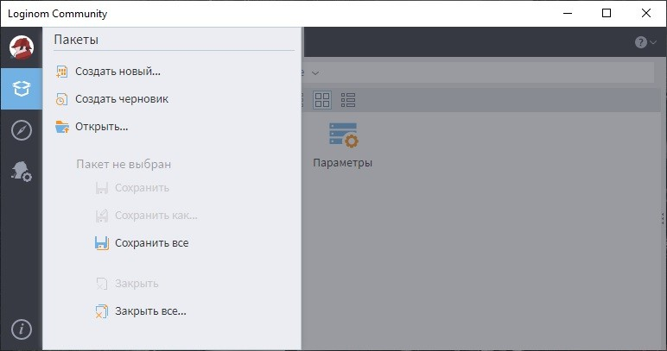

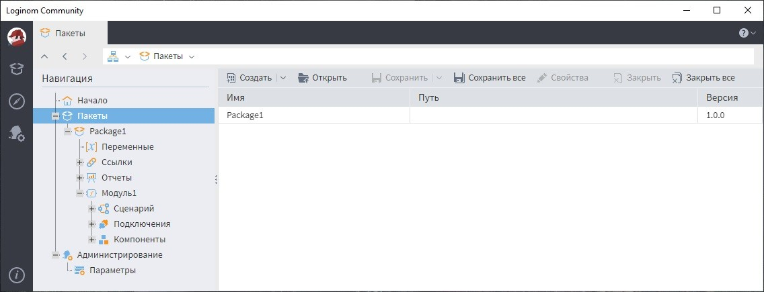Все действия, которые доступны из меню «Пакеты» можно выполнить из панели инструментов.

Важно: программа не поддерживает автосохранение! Закрытие окна программы приведет к потере всех изменений.

**В.** Кнопка меню **Навигация ** открывает древовидную структуру пакетов, в которых верхний узел – имя пакета (по умолчанию **Package1**, **Package2**, …).

Если слева от значка объекта присутствует знак «**+**», значит, можно развернуть ветку дочерних объектов. Для этого необходимо дважды щёлкнуть на нём левой кнопкой мыши. Повторный щелчок свернёт ветвь.

Текущий пакет – тот, который выделен в дереве пакетов. Щелчок мыши по выпадающему меню **Навигация** откроет объект в новой вкладке, которые расположены в специальной верхней зоне. В этой же зоне находится адресная

строка и кнопки навигации по дереву пакетов:

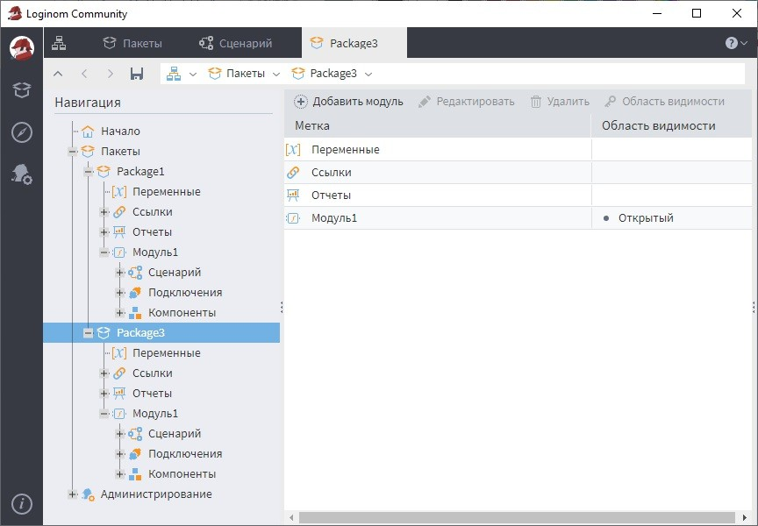 **Наверх**, **Назад**, **Вперёд**, **Сохранение текущего пакет**, которые позволяют подняться на верхний уровень к списку пакетов, сделать шаг назад или вперёд и сохранить текущий пакет.

В адресной строке справа от каждого объекта расположена стрелка. Если щелкнуть по стрелке мышкой, выпадет список дочерних объектов, к каждому из которых можно перейти.

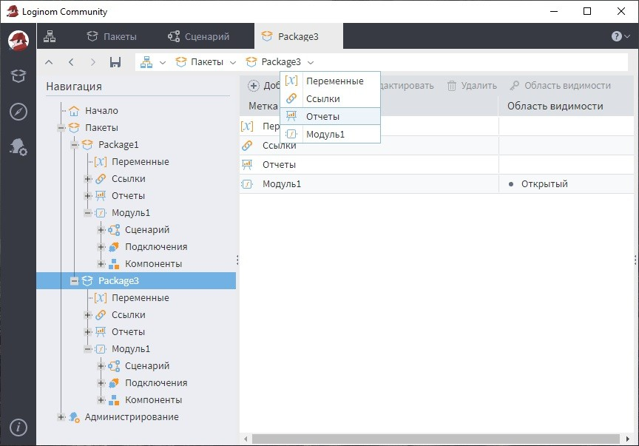

Каждый **Пакет** состоит из четырёх групп объектов: **Переменные**, **Ссылки**, **Отчеты**, **Модули**.

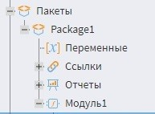

**Ссылки** используются для подключения других пакетов в целях применения их элементов в текущем пакете. Доступны элементы в случае, когда они опубликованы для общего доступа.

**Отчеты** – визуализаторы, добавленные в группу отчетов и настроенные для набора данных.

**Модуль** включает в себя:

* **Сценарий** – последовательность узлов обработки данных.
* **Подключения** – список внешних источников, приемников данных, к которым можно подключиться.
* **Компоненты** – подмодели, созданные в рамках текущего пакета или через ссылки заимствованные из других пакетов.

## Рабочее пространство

В рабочей области окна отображается содержимое объекта пакета.

Необходимо нажать на **Модуль**.

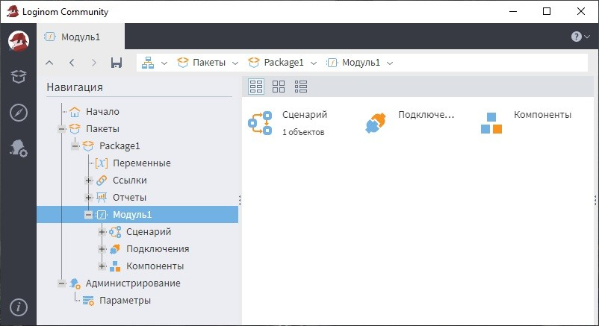

Вид содержимого можно изменить кнопками панели инструментов.

Вид по умолчанию – **плитка** (указано количество объектов внутри каждого объекта модуля).

**Крупная плитка** характеризуется более крупными значками.

**Таблица** располагает объекты в виде таблицы с указанием количества подчинённых объектов.

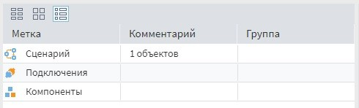

Чтобы открыть содержимое объекта из области просмотра, необходимо дважды щёлкнуть по его значку левой кнопкой мыши. Откроется сценарий. По умолчанию он пустой. Вместо панели навигации слева появится слайд-панель, содержащая три вкладки: **Компоненты**, **Производные компоненты** и **Подключения**.

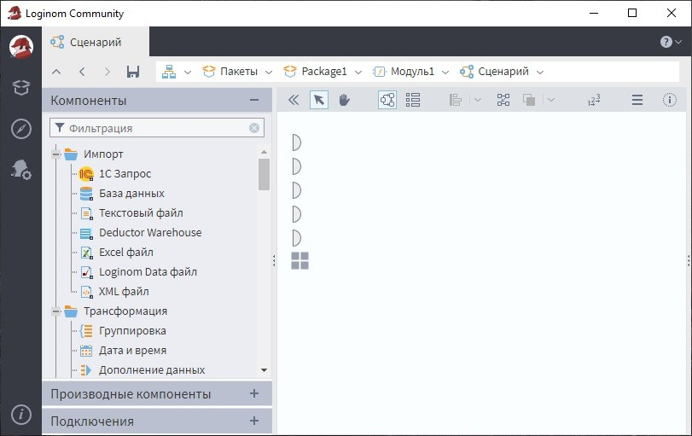

Чтобы вернуться к дереву пакетов, используется кнопка **Назад** .

Чтобы **создать новый модуль**, необходимо перевести курсор на имя нужного пакета и нажать правую кнопку мыши. Откроется контекстное меню, в котором выбирается команда **Добавить**.

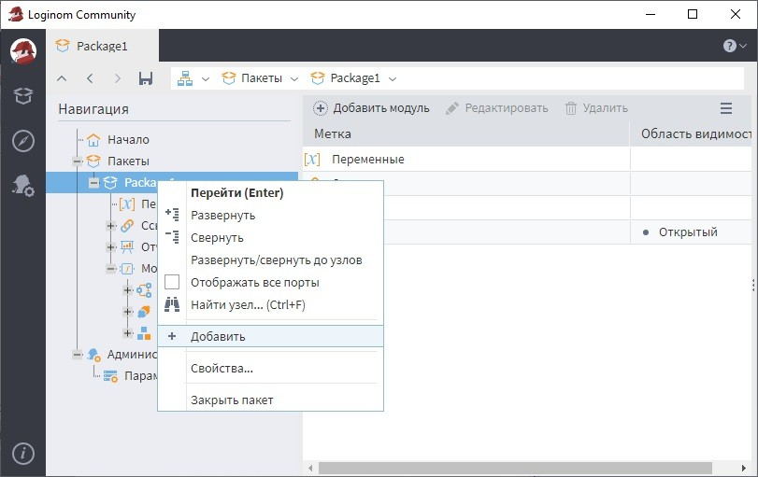

Эта команда создаст новый модуль **Модуль2**

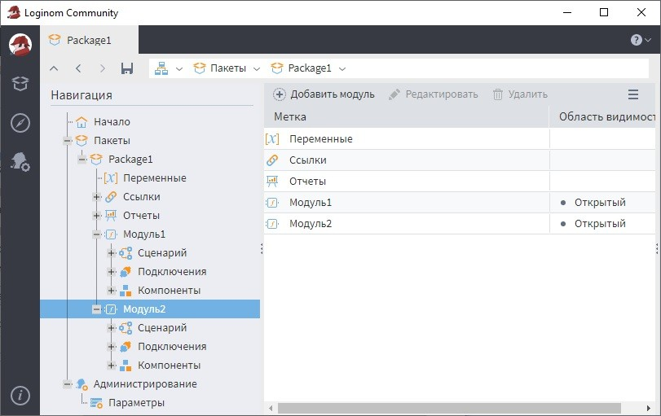

Модуль можно удалить из того же меню, нажав на вкладке **Модуль2** правой кнопкой мыши и выбрав команду **Удалить узел**.

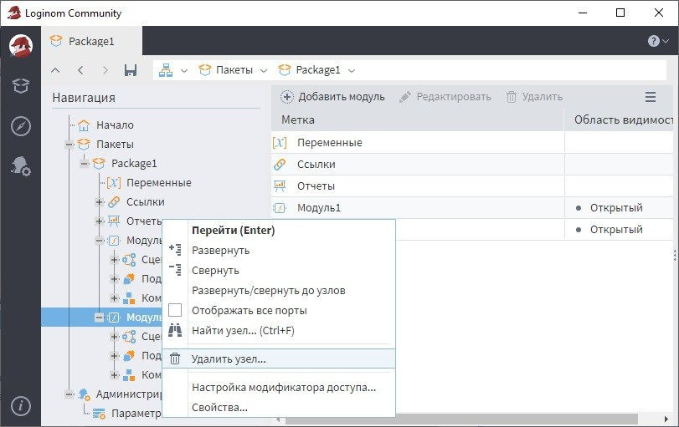

Создать новый модуль можно и из панели инструментов.

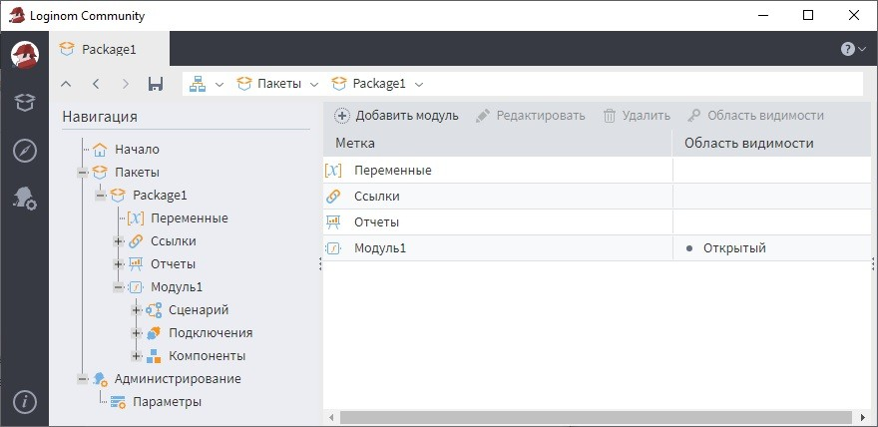

Модули можно добавлять, удалять, переименовать, а также настроить их область видимости.

**Модуль** содержит три элемента: **Сценарий**, проектируемый пользователем;

## Подключения и Компоненты.

1. **Панель Навигация**

Панель дублирует меню навигации. Щелчки в панели не приводят к открытию в новых вкладках, все переходы происходят в текущей вкладке.

# Сценарий

**Сценарий** – главная составная часть модуля, последовательность шагов по обработке данных. Шаги задаются узлами из компонентов: **стандартными** или **производными**.

Стандартные компоненты представляют собой логические группы: Импорт,

Трансформация, Управление, Исследование, Предобработка, Data Mining,

Программирование, Переменные, Дерево данных, Интеграция, Экспорт.

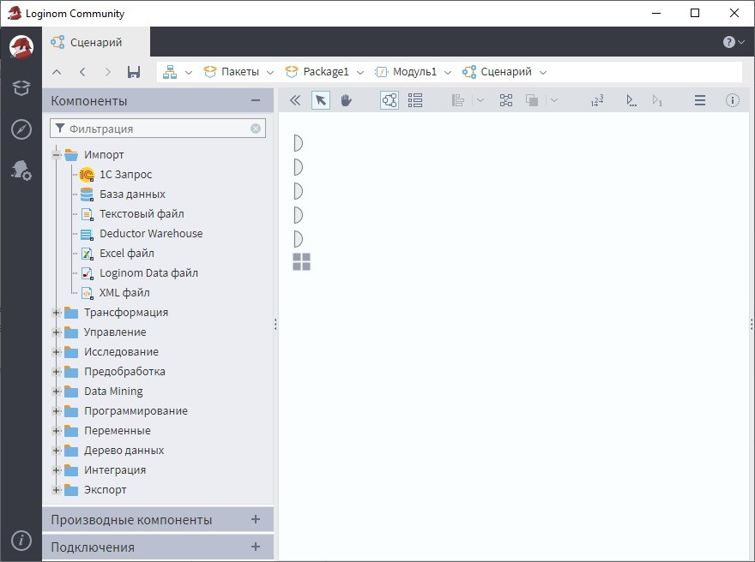

Справа – специальная зона, называемая областью построения сценария.

**Компонент**, попадая в область построения, становится **узлом**.

**Область построения Сценария** – полотно, содержащее узлы Сценария и связи между ними.

2 способа добавления узла в сценарий:

1. Используя Drag & Drop (нужный компонент перетащить мышкой в область построения сценария).

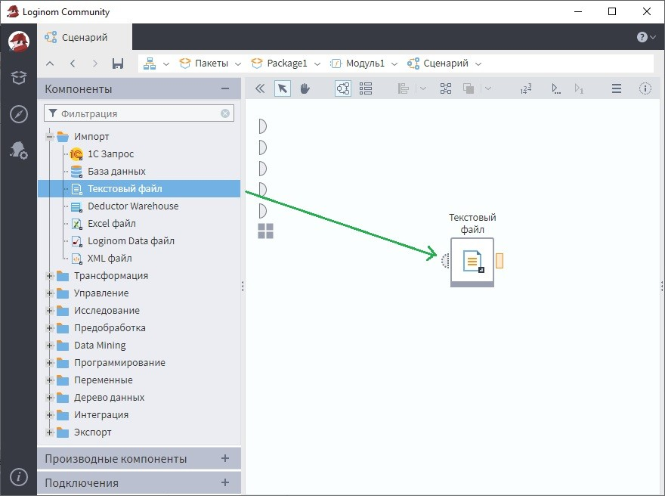

1. Из контекстного меню нужного компонента выбрать команду **Добавить узел в сценарий**.

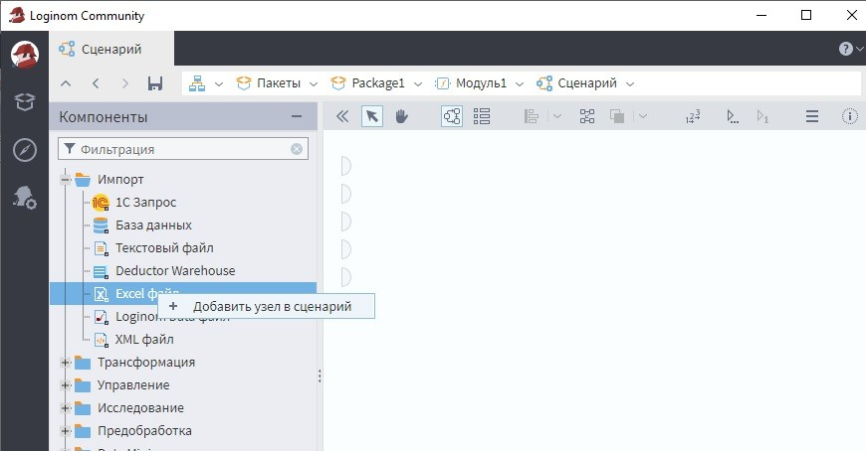

Узлы в области построения сценария могут работать с несколькими видами объектов. Основные виды объектов: **переменные** и **наборы данных**. Наличие объектов узла зависит от компонента и является опциональным. Объекты могут передаваться между компонентами посредством **портов**. Все порты имеют своё графическое изображение в зависимости от вида объекта. Например, для набора данных, порт графически обозначается, как прямоугольник.

В сценарии три типа действия: **импорт**, **обработка** и **экспорт**.

**Компоненты импорта** «отдают» наборы данных, поэтому выходные порты, обозначенные прямоугольниками, у них справа. **Компоненты экспорта**, выполняющие только «принятие» набора данных имеют прямоугольники слева, сценарий после них продолжить невозможно. **Компоненты обработки** имеют и входные, и выходные порты, поэтому у них есть прямоугольники с обеих сторон. Исключение составляют некоторые компоненты группы **Управление**, в которых порты появляются только после их настройки.

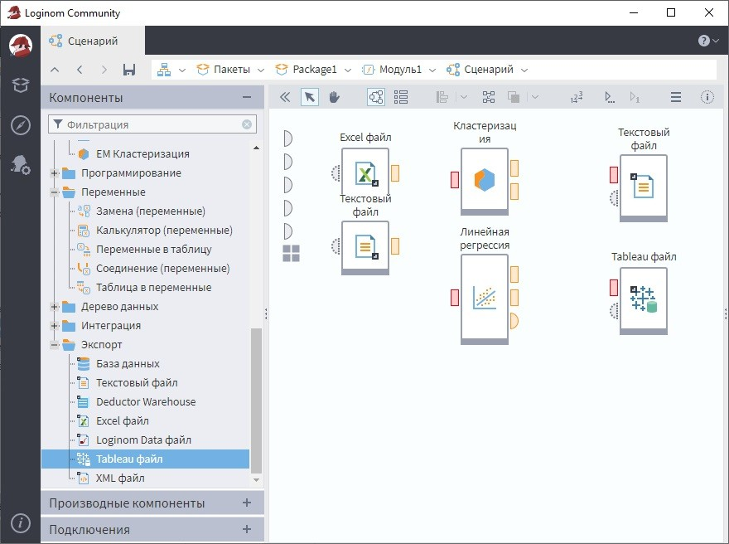

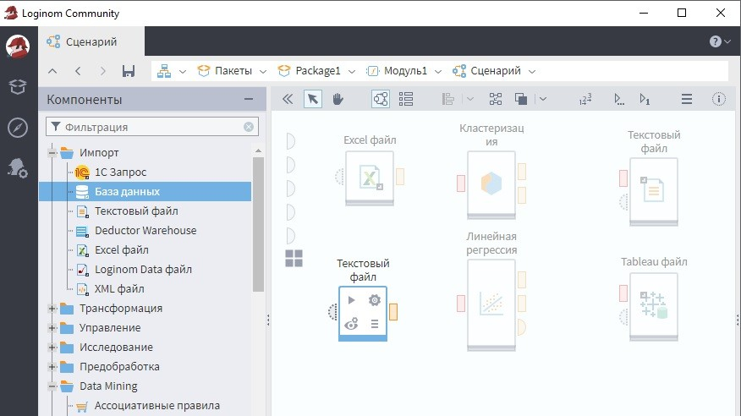Чтобы произвести какие-либо действия с узлом, необходимо кликнуть по нему мышкой. Границы узла окрасятся в голубой цвет, вместо иконки появятся 4 кнопки.

1 2 1. **Выполнить узел.** Попытка перевода узла в активное состояние: выполнение, заложенных в узле расчетов.

## Настройка.

1. **Настройка визуализаторов**.

3 4 4. **Другие действия**.

Для обработки данных необходимо связать компоненты между собой. Для этого используется механизм **Drag &Drop** (подводится мышь к выходному порту одного компонента, зажимается левая кнопка мыши и тянется до входного порта другого компонента в зажатом состоянии).

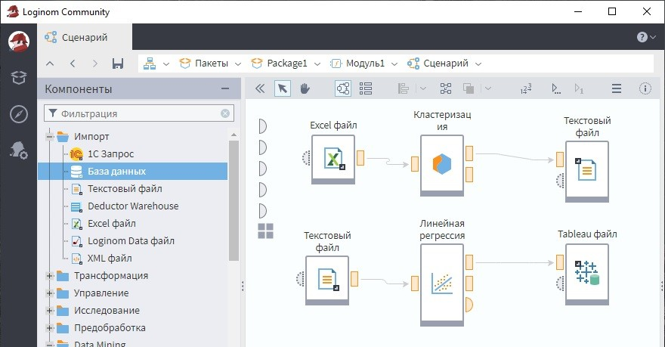

Чтобы удалить связь необходимо выделить линию связи правой кнопкой мыши (она станет зеленой пунктирной линией) и выбрать команду **Удалить связь**.

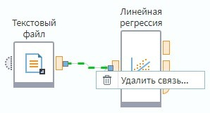

Чтобы удалить узел необходимо выделить его правой кнопкой мыши и выбрать команду **Удалить узел**.

Сочетанием клавиш Ctrl+ и Ctrl– увеличивается и уменьшается масштаб изображения.

Запуск узла на обработку принимает одно из **состояний**:

1. **Успешное** (контур узла, контуры портов станут зелёными, что означает, что порты активированы и они содержат данные).

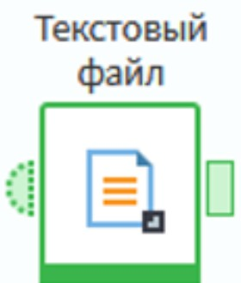

1. **Неуспешное** (контур узла становится красным). Чтобы узнать причину ошибки, в нижней области узла необходимо нажать на треугольный значок со знаком «!». Появится окно, содержащее сообщение об ошибке.

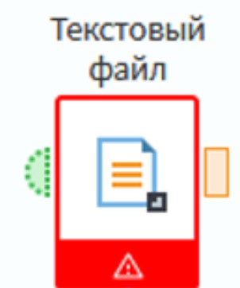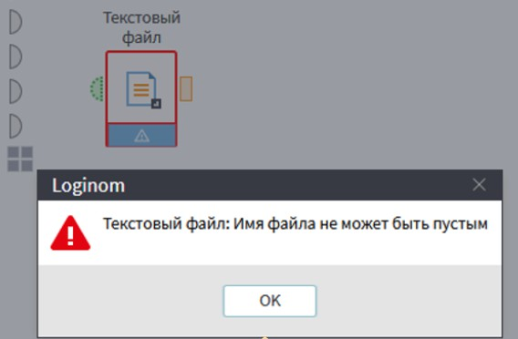

В случае успешного запуска кнопка **Выполнить узел** меняется на **Деактивировать узел** (перевод узла в неактивное состояние, при котором освобождаются системные ресурсы, занятые им).

Когда работа узла занимает продолжительное время, внутренняя часть узла становится индикатором прогресса выполнения. Во время обработки узла с ним ничего невозможно сделать, он блокируется. Об этом свидетельствует икона

«замка» слева от метки.

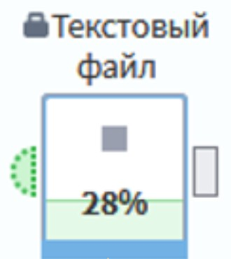

Чтобы открыть панель с подробной статистикой выполнения обработки узла, необходимо нажать на кнопку **Процессы** в нижнем левом углу бокового меню  . А чтобы эта панель не исчезла по окончании работы узла, её закрепляют с

помощью кнопки . Так же можно воспользоваться командой **Отображать завершенные процессы** контекстного меню, вызванного в любом месте панели.

# Переменные

В любом модуле всегда присутствуют 5 портов – **Переменные сценария**.

**Переменная** – объект, который может содержать только одно значение для вычислений.

Порты, взаимодействующие с наборами переменных, изображаются полукругом.

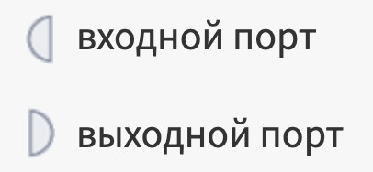

Выходной порт для переменных может иметь линию связи только с входным портом для переменных.

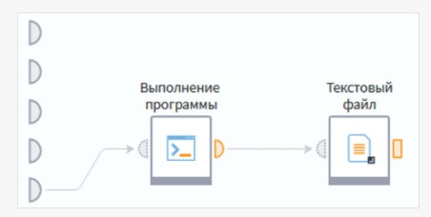

Сначала нужно активировать порты переменных сценария, нажав **Выполнить узел**.

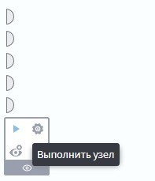

Свидетельство того, что порты активировались – их окраска в зелёный цвет.

Нажав правой кнопкой мыши на любой из портов, получим контекстное меню.

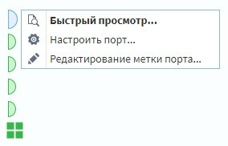

Команда **Быстрый просмотр** покажет значения переменных сценария.

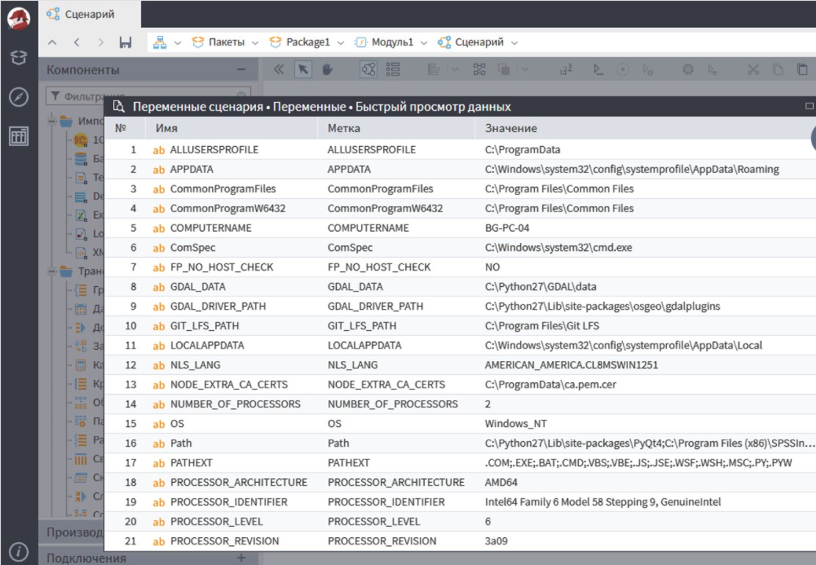

Единственный порт, доступный для настройки – порт с переменными пользователя. Откроем окно настройки.

На панели инструментов 4 кнопки управления списком переменных. Для того, чтобы добавить новую пользовательскую переменную текущего сценария, нажмём

на . Откроется окно добавления переменной, после заполнения которого нужно нажать на кнопку **Добавить**.

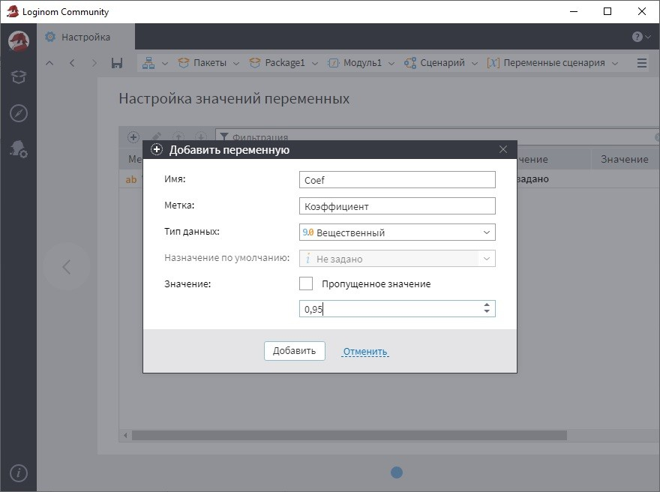

В списке появится новая переменная со значением, которое было указано.

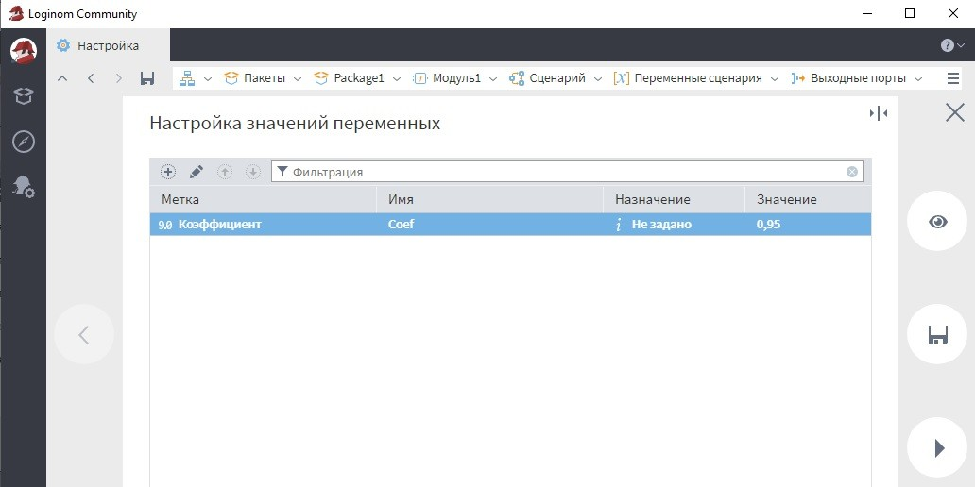

В правой панели необходимо нажать на кнопку сохранения изменений  Теперь новую созданную переменную **Коэффициент** можно передать через

порты в узлы.

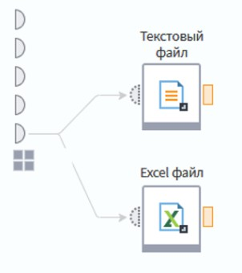

Посмотреть, задать значения переменных можно нажав в панели инструментов на стрелочку вниз справа от имени пакета.

# Компоненты и узлы

**Компонент** – элемент **Loginom**, содержащий определенную логику, функцией которого является обработка данных.

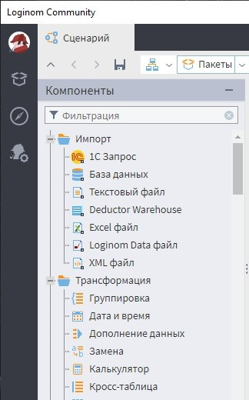Компоненты расположены в левой части программного окна на слайд- панели.

Вкладка **Компоненты** включает в себя **Стандартные компоненты**

## Loginom.

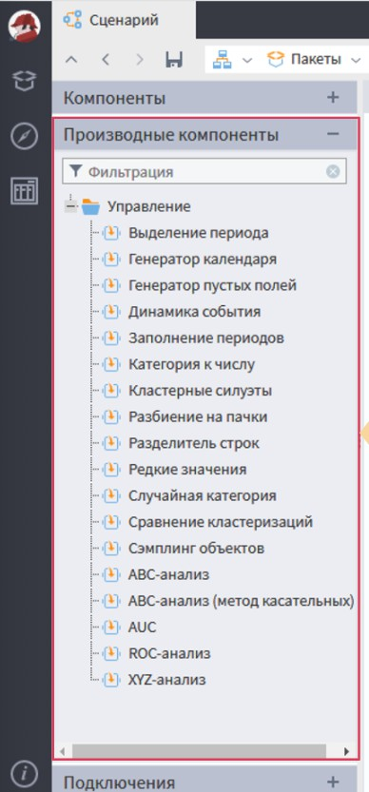**Производные компоненты** отображены в соответствующей вкладке. Они содержат определённую последовательность обработки данных и создаются пользователями из экземпляров стандартных компонентов.

**Узел** – экземпляр компонента, помещённый в область построения сценария.

Узел содержит:

* входные и/или выходные порты;
* интерфейс пошагового изменения настроек;
* настройки.

С узлом можно выполнять различные действия: переименовывать, настраивать, переобучать, копировать, удалять и др.

**Сценарий обработки данных** – это последовательность узлов и связей между ними.

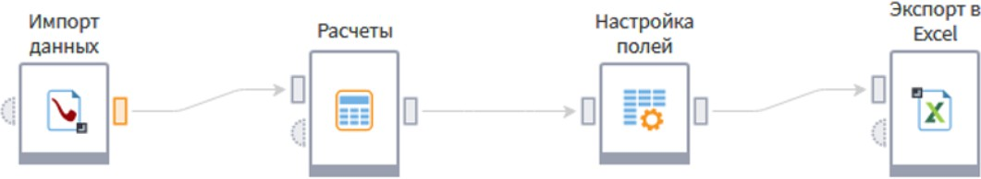

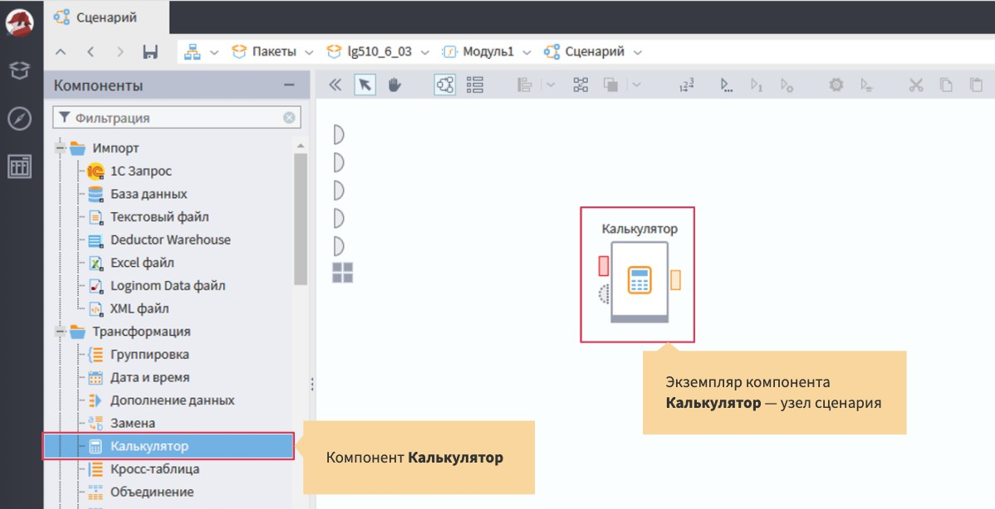Графически **узел** – пиктограмма с указанием метки (название узла, записанное сверху), входных (графические элементы слева) и/или выходных (графические элементы справа) портов.

**Типы** входных и выходных портов узла с соответствующими пиктограммами:

* 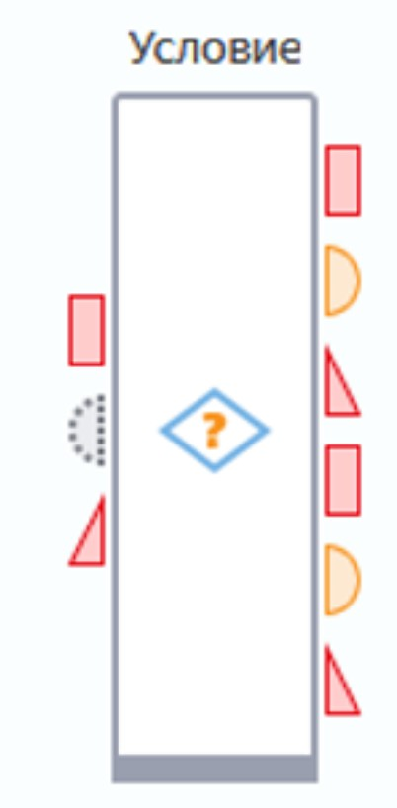 подключения;
*  наборы данных;
*  переменные и дерево данных;

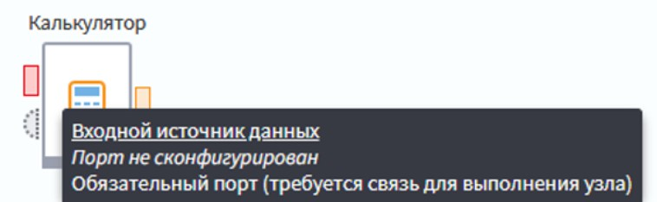Количество портов зависит от функционала узла. Большинство узлов имеют порты: **наборы данных** и **переменные**. Выходные порты типа **подключение** есть только у узлов подключений. Если навести на порт мышку, то появится всплывающее окно, в котором можно увидеть информацию о данном порте.

**Порт** имеет 3 **состояния**:

* сконфигурирован ( или );
* не сконфигурирован ();
* частично сконфигурирован ( ).

**Порт** может быть **сконфигурирован**:

* по умолчанию (настройки взяты по умолчанию);
* подключена связь (настройки передаёт узел, от которого идёт связь).

## Сконфигурированный порт:

* активный (отображается зеленым цветом , данные есть);
* неактивный (отображается серым цветом , данных нет).

Сконфигурированный порт может быть активным и в случае ошибки выполнения компонента.

**Несконфигурированный порт** обведён красной рамкой .

**Частично сконфигурированный порт** – промежуточное состояние. Добавляя узел в область построения сценария, его выходные порты набора

данных частично сконфигурированы .

## Порты:

* обязательные (отображаются сплошной линией );
* необязательные (отображаются пунктирной линией ).

**Порт** называется **обязательным**, если для выполнения узла к порту необходимо подключить связь.

Количество портов может быть фиксированным или динамическим. Добавляется порт двумя способами: используя кнопку и с помощью приёма Drag&Drop.

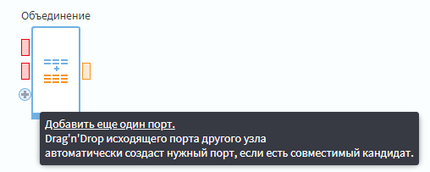

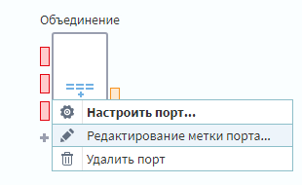Удалить порт можно, выбрав соответствующую команду в контекстном меню. Для этого необходимо навести мышь на порт, который нужно удалить, нажать на правую кнопку мыши, выбрать команду **Удалить порт**.

Если на входе узла есть необязательные порты и нет обязательных, необходимо сконфигурировать хотя бы один обязательный порт.

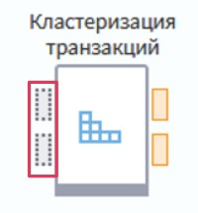

Порт можно переименовать, выбрав в контекстном меню команду **Редактирование метки порта**. Целесообразно менять названия меток в соответствии с наборами данных, которые будут поданы на вход. Например,

«Каталог товаров».

Управлять узлом можно с помощью кнопок на панели инструментов или используя меню внутри узла **Другие действия**.

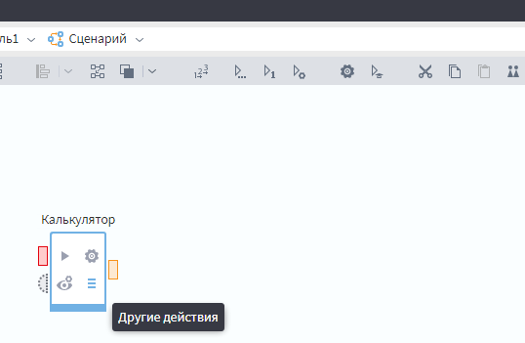

Узел можно переименовать, используя соответствующую команду из контекстного меню, выпадающего после нажатия на узел правой кнопкой мыши. При выборе команды **Переименовать** метка станет доступной для редакции. Рекомендуется давать узлам ёмкие короткие названия. Дополнительную информацию об узле можно записать с помощью команды **Добавить комментарий** того же контекстного меню. Комментарий можно скрыть, нажав на знак в верхнем правом углу узла.

Выполнение узла станет возможным после его настройки и если необходимо, подключения связей ко входным портам. Команда **Выполнить узел** доступна тремя способами:

1. 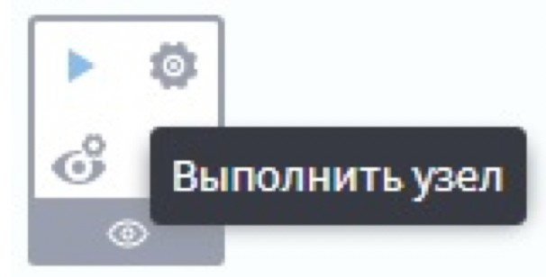 внутри узла
2. на панели инструментов
3. Из контекстного меню (см рис.)

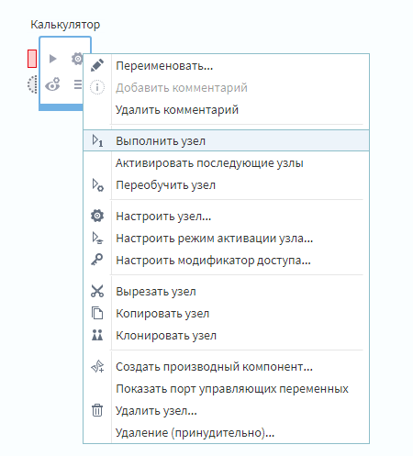

Когда узел успешно выполнен, он выглядит следующим образом:

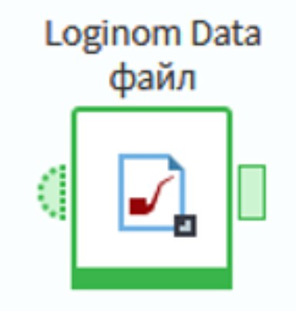

Узлы, основанные на обучении (деревья решений, нейросети и др.) можно **переобучить**. Это необходимо сделать при смене набора данных и важности перестройки модели на новых данных.

Если необходимо получить узел с теми же настройками, свойствами, как у имеющегося, узел можно **копировать** (без сохранения связей, идущих к узлу) или **клонировать** (связи, идущие к узлу, сохранятся). Клон получит имя родительского узла с добавлением индекса.

И копировать, и клонировать узлы можно как из панели инструментов, так и из контекстного меню. **Копировать** узел можно в любое место текущего

сценария и в другой пакет. **Клонировать** узел можно только в текущем сценарии.

**Вставить** скопированный узел можно с помощью контекстного меню команды **Вставить** и с помощью соответствующей кнопки в панели управления.

Команда **Вырезать** позволит перенести узел в другую часть сценария или в другой пакет.

Чтобы удалить узел, можно воспользоваться кнопкой с изображением корзины в панели управления или контекстным меню, командой **Удалить узел**. **Loginom** задаст вопрос действительно ли нужно удалить выделенные узлы и связи и даст возможность выбора. Если удаление узла пройдёт неуспешно, появится ошибка в области построения, но узел всё же нужно удалить, нужно воспользоваться командой меню **Другие действия**, далее выбрать **Удаление (принудительно).**

При нажатии на кнопку **Инспектора свойств ** в правом углу панели инструментов, появится список портов, полей, свойств, типов и видов данных

узла.

# Действия с группой узлов

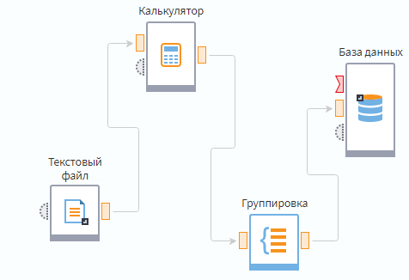В области построения Loginom предусмотрены действия с группой узлов, которые сокращают время на модификацию сценария, помогают структурировать его и сделать нагляднее.

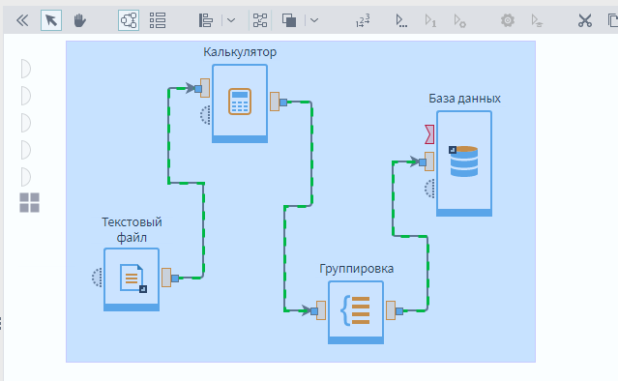Чтобы выполнять действия с группой узлов, их необходимо выделить мышкой.

Выделенные узлы можно автоматически упорядочить с помощью кнопки

автоматического упорядочивания узлов 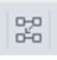 на панели инструментов. В результате этого все узлы будут расположены слева направо по логике

обработки данных.

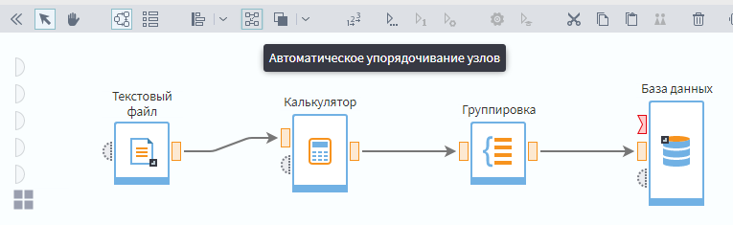

Для удобства чтения сценария в Loginom предусмотрены различные варианты выравнивания группы узлов, которые позволяют создать легкочитаемую структуру сценария.

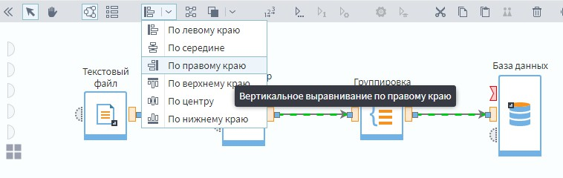

Группу узлов можно **вырезать**, **копировать**, **вставить**, **удалить** выделив их и нажав соответствующую кнопку на панели инструментов или контекстным меню.

В Loginom предусмотрен ряд инструментов для **навигации**:

* дерево пакетов;
* верхняя зона с кнопками;

## карта сценария.

Карта сценария открывается с помощью кнопки , расположенной на

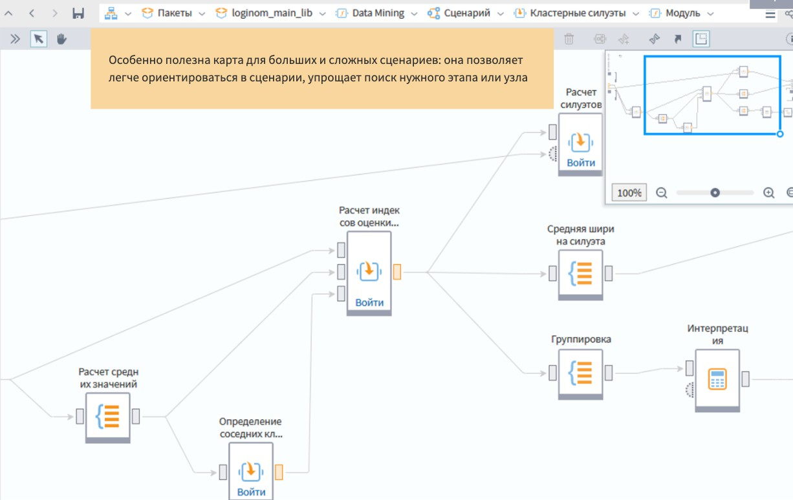панели инструментов. Можно изменять масштаб карты. Это помогает, когда сценарий большой и сложный, позволяя легче ориентироваться, упрощая поиск нужного этапа или узла.

Кроме карты сценария, нужный **узел** можно **найти** с помощью поиска в панели навигации. Выбирается нужный сценарий, правой кнопкой мыши

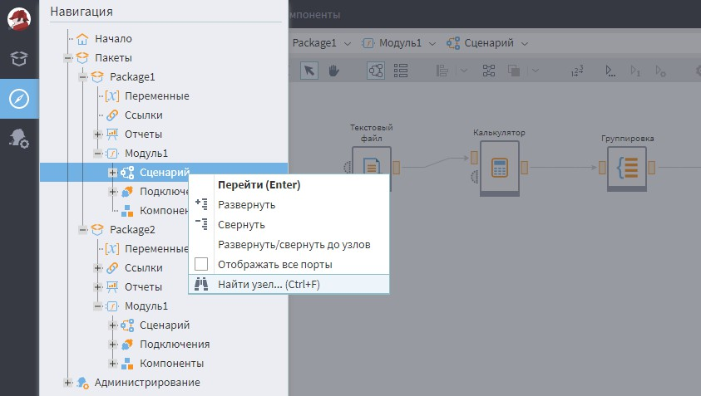вызывается контекстное меню, выбирается команда **Найти узел**. Или можно использовать сочетание клавиш **Ctrl+F**.

Появится окно поиска узла сценария, в котором поиск можно осуществлять по метке, имени и уникальному идентификатору узла GUID.

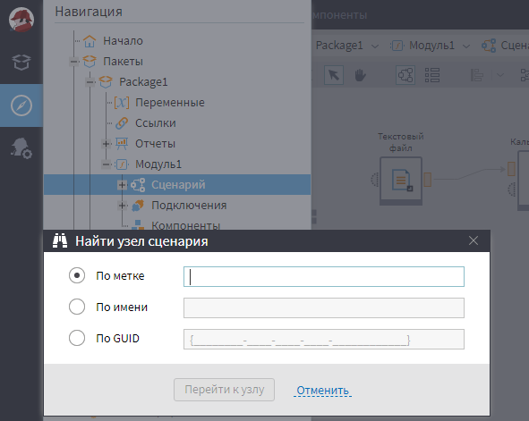

# Модификаторы доступа

Для каждого узла можно настроить модификаторы доступа, определяющие область видимости узла. Это делает возможным многократное использование узла, например, через ссылку на него в сценарии.

Чтобы настроить модификацию доступа, необходимо зайти в меню узла

**Другие действия** и выбрать команду **Настроить модификатор доступа.**

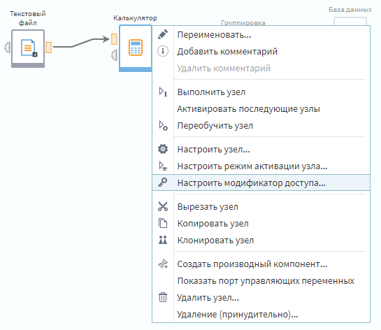

Всего 5 уровней доступа к узлу:

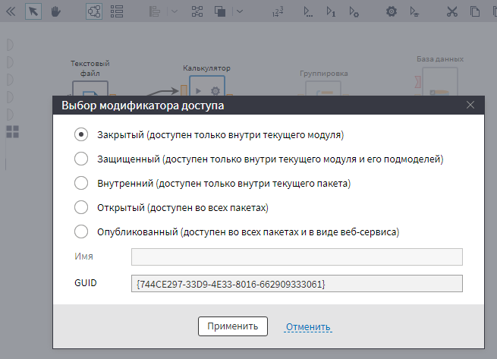

По умолчанию узел является закрытым – доступен в рамках текущего модуля.

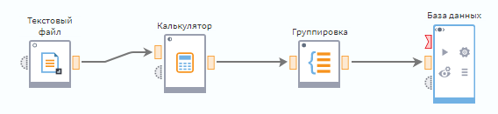При изменении модификатора доступа уза на любой другой, кроме закрытого, в верхнем левом углу узла появляется дополнительный значок. Имя узла можно настраивать только при доступе **Опубликованный**.

Настраивая модификатор доступа узла необходимо помнить об **области видимости модуля**, в который данный узел входит. По умолчанию модуль открыт, т.е. доступен во всех пакетах. Можно изменить модификатор доступа модуля. Для этого необходимо нажать правой кнопкой мышь на строке модуля и выбрать команду **Настроить область видимость** в выпадающем контекстном меню.

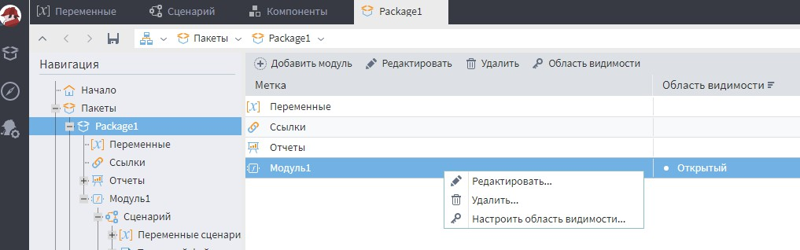

Появится окно, в котором можно выбрать модификатор доступа.

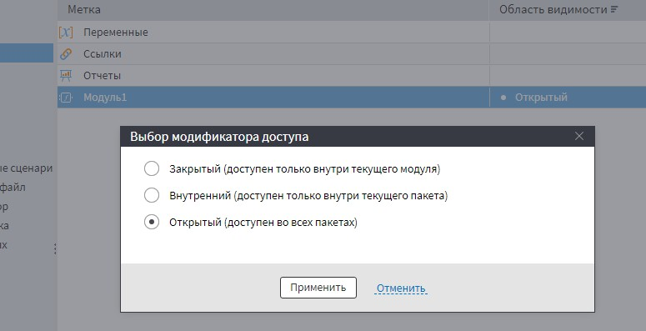

Приоритет доступности модуля выше доступности узла. В закрытом модуле настройки видимости узла не будут приниматься во внимание.

Оперативный доступ к данным выходных портов без настройки визуализаторов осуществляется с помощью функции **быстрого просмотра** двойным нажатием левой кнопки мыши на порте или через контекстное меню.

В окне быстрого просмотра будут выведены записи и их общее количество. Можно выбрать 2 варианта представления данных: таблицу и форму. По умолчанию откроется таблица.

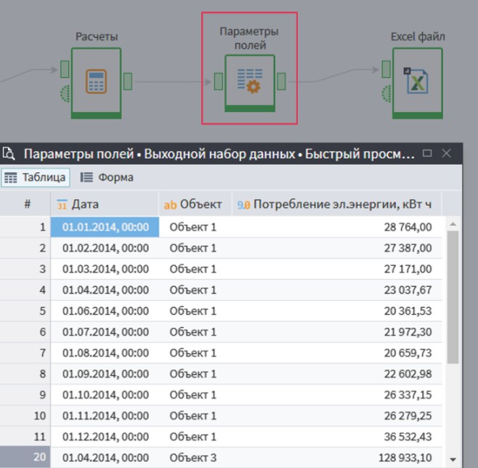

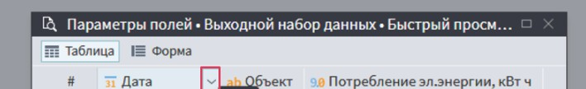Можно настроить внешний вид таблицы, щелкнув на значке выпадающего меню рядом с меткой.

Можно выбрать столбцы для отображения.

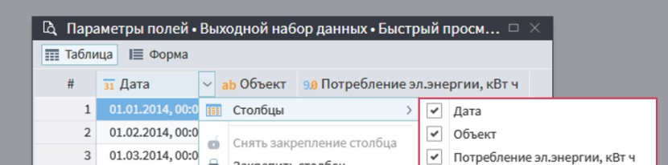

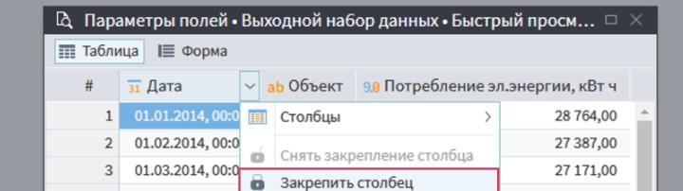Чтобы столбец остался видимым при перемещении полосы прокрутки, его можно закрепить.

Данные настройки сбросятся при закрытии окна.

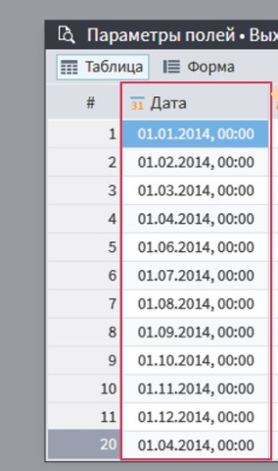

В режиме отображения Форма столбцы переходят в строки, в окне отображается одна запись. Для переключения между записями предназначены специальные кнопки.

